- PROPÓSITO.

Establecer las directrices para analizar los datos obtenidos de las diferentes fuentes de información demostrando la idoneidad y la eficacia del Sistema de Gestión de la Calidad (SGC), así como evaluar dónde pueda realizarse la mejora continua del SGC.

- ALCANCE.

Este procedimiento aplica a todos los procesos del Sistema de Gestión de Calidad de la Dirección General de Servicios Administrativos en lo que respecta a la siguiente información que requiere ser analizada: satisfacción de cliente, conformidad con los requisitos del producto, características y tendencias de los procesos, de los productos, y de los proveedores.

Participan de forma directa el Supervisor de la Calidad, los responsables de procedimientos y la Alta Dirección.

Inicia con la determinación, recopilación de los datos a analizar y finaliza cuando se elaboran los reportes de análisis de datos requeridos.

El presente procedimiento de cumplimiento al elemento 8.4 de la Norma ISO 9001:2008.

- POLÍTICAS DE OPERACIÓN.

El Director de Recursos Materiales y Servicios Generales es el responsable de turnar al Supervisor de la Calidad la Evaluación de Proveedores correspondiente con periodicidad mensual.

El Supervisor de Calidad es el responsable de la realización del análisis de datos de:
- Satisfacción del usuario, anualmente.
- Seguimiento y medición de los procesos, anualmente.
- Proveedores, mensualmente.

- DOCUMENTOS DE REFERENCIA.

Manual de Gestión de la Calidad. | MDGSA-01
Herramientas Administrativas y Estadísticas | DRD-03.01

Elaboró:  C. Sara Noreth Arciniega Félix  Supervisor de la Calidad | Revisó:  Lic. Sinaí Burgueño Bernal  Supervisor de Procedimientos | Validó:  Lic. Rosmery Osuna Patrón  Representante de la Dirección | Aprobó:  Ing. Felipe Álvarez Ortega
 | 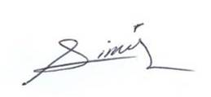 | 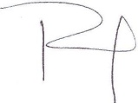 | 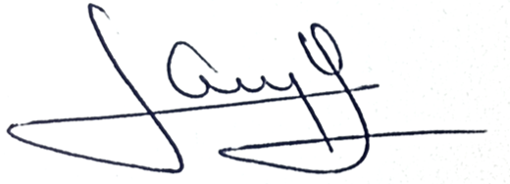

- REGISTROS.

Nombre del Registro | Código | Tiempo de Retención | Localización y Acceso | Disposición de los Registros
Reporte de Seguimiento y Medición de los Procesos | RSC-04.01 | 1 Año | Archivo | Destrucción
Reporte de Satisfacción del Usuario | RSC-04.02 | 1 Año | Archivo | Destrucción
Reporte de Proveedores | RSC-04.03 | 1 Año | Archivo | Destrucción

6. TÉRMINOS Y DEFINICIONES
SGC: Sistemas de Gestión de la Calidad.
Indicadores: Medidor de desempeño. Son datos esencialmente cuantitativos que muestran el estado de una situación en relación con los objetivos.
Análisis de Datos: Proceso de inspeccionar, limpiar y transformar datos con el objetivo de resaltar información útil, lo que sugiere conclusiones, y apoyo a la toma de decisiones.
Tendencia: Patrón de comportamiento de los elementos de un proceso durante un periodo, es la dirección o rumbo que resulta de cada proceso.
Interpretación: Atribución de un significado personal (justificación) basado en datos obtenidos que realiza los responsables de procedimiento.

7. DIAGRAMA DE FLUJO.

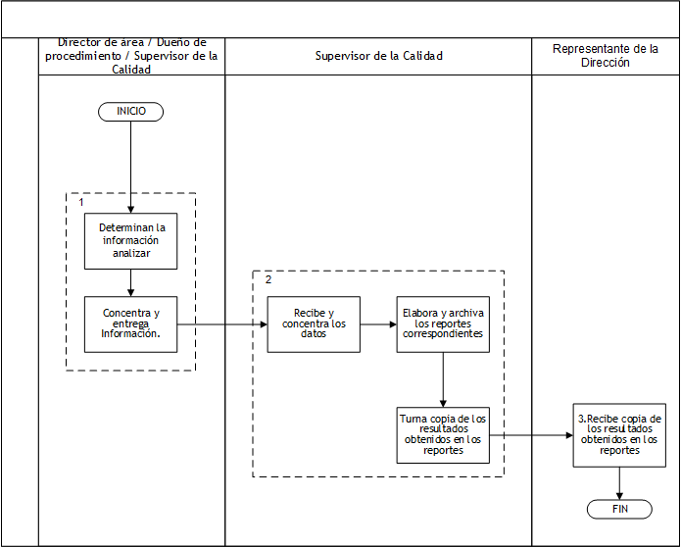

8. DESCRIPCIÓN DEL PROCEDIMIENTO.

Responsable | Actividad | Tareas | Registro
Director de área/  Dueño de Procedimiento/  Supervisor de la Calidad | - Determinan, concentran y entregan información. | - Determinan cual será la información a mostrar en un análisis de datos.  - Concentran y entregan información a analizar.  - Seguimiento y Medición de los procesos (Semestral).  - Satisfacción del Usuario (Anual).  - Evaluación de Proveedores (Mensual). | ------
Supervisor de la Calidad | - Recibe, concentra y elabora reportes. | - Recibe y concentra los datos de acuerdo al periodo establecido se elabora  - Elabora y archiva los reportes correspondientes de los resultados obtenidos analizando y observando las características y tendencias.  - Turna copia de los resultados obtenidos en los reportes.  Nota: En caso de que los proveedores estén en los rangos de Condicionado o No Confiable, la Dirección correspondiente deberá notificar. | Reporte de Seguimiento y Medición de los Procesos  RSC-04.01  Reporte de Satisfacción del Usuario  RSC-04.02  Reporte de Proveedores  RSC-04.03
Representante de la Dirección | - Recibe copia de los resultados obtenidos. | 3.1 Recibe copia de los resultados obtenidos en los reportes para su conocimiento. | ------
Fin del Procedimiento

9. PRODUCTOS.

Productos
Reporte de Seguimiento y Medición de los Procesos.
Reporte de Satisfacción del Usuario.
Reporte de Proveedores.

10. CONTROL DE CAMBIOS.

Revisión | Fecha | Revisó | Aprobó | Descripción del cambio
00 | 09/04/2013 | RD/SP | AD | -Emisión inicial.
01 | 28/06/2013 | RD/SP | AD | -Se elimina el punto 9. Indicadores de la estructura del contenido de este procedimiento y se recorre la numeración.
02 | 28/05/2014 | RD/SP | AD | -Se cambia la periodicidad del Análisis de Datos de Proveedores de Bimestral a Mensual, en las políticas de operación. Así como que en lugar de que la DRMS realice el análisis de datos, turne las Evaluaciones de proveedores al Supervisor de la Calidad.
03 | 14/07/2014 | RD/SP | AD | -Se sustituye a la C. Yadira del Carmen López Aguilar de supervisora de procedimientos por la Lic. Sinaí Burgueño Bernal.  -Se elimina el apartado Anexos y cuadro de servicio no conforme
04 | 22/04/2015 | RD/SP | AD | -Se designa como Supervisora de Calidad a la C. Sara Noreth Arciniega Félix por la Ing. Raisa Tatiana Salazar Osuna.
05 | 16/01/2016 | RD/SP | AD | -En sustitución del Lic. Rodolfo Pérez Insulza, firma el procedimiento el Lic. Adolfo Duarte Calderón como Director General de Servicios Administrativos.
06 | 06/04/2016 | RD/SP | AD | -Se modifica el diagrama de flujo.  -Se modifica la descripción del procedimiento.  -Se cambia el nombre del registro de Análisis de Datos, código RSC-04.01 por Reporte de Seguimiento y Medición de los Procesos y se anexa el indicador del procedimiento Mesa de Ayuda, código DSI-01, de la Dirección de Sistemas e Informática.  -Se crean los registros: Reporte de Satisfacción del Usuario, código RSC-04.02 y Reporte de Proveedores, código RSC-04.03.  -Se modifica el producto de Análisis de Datos por:  - Reporte de Seguimiento y Medición de los Procesos.  - Reporte de Satisfacción del Usuario.  - Reporte de Proveedores.
07 | 13/10/2016 | RD/SP | AD | -Se anexó al Reporte de Seguimiento y Medición de los Procesos el indicador del procedimiento de Servicios de Mantenimiento, código PDRMS-15, de la Dirección de Recursos Materiales y Servicios Generales.
08 | 12/01/2017 | RD/SP | AD | Se sustituye al Lic. Adolfo Duarte Calderón, firma el procedimiento el Ing. Felipe Álvarez Ortega como Director General de Servicios Administrativos.
*RD = Representante de la Dirección, SP = Supervisor de Procedimiento y AD = Alta Dirección

